* [MEHR](http://www.about-drinks.com/category/mehr/)

**[AKTUELLE MELDUNGEN](http://www.about-drinks.com/)**

[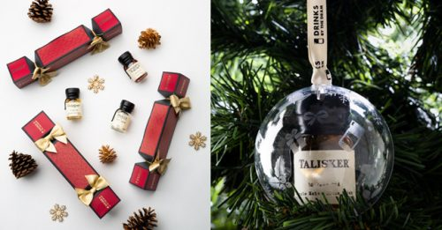](http://www.about-drinks.com/weihnachts-cracker-und-kugeln-mit-hochwertigen-spirituosen/)

**[Weihnachts-Cracker und -kugeln mit hochwertigen Spirituosen](http://www.about-drinks.com/weihnachts-cracker-und-kugeln-mit-hochwertigen-spirituosen/" \o "Permalink to Weihnachts-Cracker und -kugeln mit hochwertigen Spirituosen)**

21.11.2018 - [Gastartikel](http://www.about-drinks.com/author/gastartikel/" \o "Beiträge von Gastartikel) - Keine Kommentare

Möchten Sie das bevorstehende Weihnachtsfest aufpeppen? Brauchen Sie eine tolle Alternative zur traditionellen Tischdekoration?…

[Weiterlesen](http://www.about-drinks.com/weihnachts-cracker-und-kugeln-mit-hochwertigen-spirituosen/" \o "Permalink to Weihnachts-Cracker und -kugeln mit hochwertigen Spirituosen)

[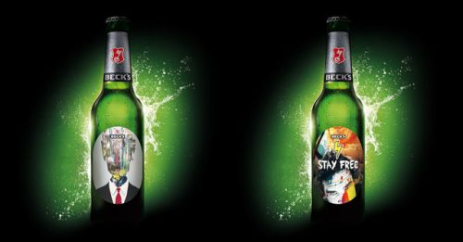](http://www.about-drinks.com/becks-green-label-design-edition-jetzt-im-handel/)

**[Beck’s Green Label: Design-Edition jetzt im Handel](http://www.about-drinks.com/becks-green-label-design-edition-jetzt-im-handel/" \o "Permalink to Beck’s Green Label: Design-Edition jetzt im Handel)**

21.11.2018 - [Gastartikel](http://www.about-drinks.com/author/gastartikel/" \o "Beiträge von Gastartikel) - Keine Kommentare

Endlich ist es soweit: Ab sofort stehen die 40 Gewinnerdesigns der Beck’s Green Label…

[Weiterlesen](http://www.about-drinks.com/becks-green-label-design-edition-jetzt-im-handel/" \o "Permalink to Beck’s Green Label: Design-Edition jetzt im Handel)